Тема: ***Понятие управленческого решения и особенности его разработки***

**План**

1. Понятие управленческого решения и сферы его применения 2

2. Особенности задач разработки и принятия решения 3

3. Типология проблем и задачи управленческой деятельности 4

4. Классификация управленческих решений 5

5. Показатели эффективности и качества управленческого решения 7

6. Ответственность за разрабатываемые управленческие решения 8

7. Профессионализм должностных лиц, формирующих управленческие решения 12

Источники 13

1. Понятие управленческого решения и сферы его применения

Принятие решения – важнейший пункт теории управления и важная составная часть управленческой деятельности.

В управленческой практике **решением называется** выбор одного из альтернативных вариантов конечного результата управления. При этом **разработка решения** – это последовательность действий от выявления проблемы к практическому ее разрешению, а **реализация решения** - это само практическое решение, за которым следуют контроль, сравнение результатов с намеченными целями и (при необходимости) корректировка принятого решения в сторону намеченной цели.

Сферы разработки управленческих решений (УР) достаточно велики. Они находят широкое использование в управлении, менеджменте, администрировании, руководстве. В процессе реализации приведенных в таблице 1 понятий управленческие решения могут иметь место в процессе следующих видов деятельности.

**Стратегическое планирование** процесс подготовки и реализации управленческих решений (ПРУР), ведущих к разработке конкретных стратегий для достижения целей организации.

**Руководство управленческой деятельностью** связано с УР, которые принимаются с целью совершенствования профессионализма аппарата управления.

**Коммуникации с внешней и внутренней средой** ориентируют УР на формирование благоприятной для деятельности компании обстановки. Эти УР затрагивают отношения с поставщиками и потребителями, клиентами, работниками своей компании и населением близлежащих территорий.

**Управление человеческими ресурсами -** управленческие решения в данном случае отражают стимулирование, активизацию и мобилизацию.

**Управленческое консультирование** связано с УР ситуационного типа.

Эти решения готовятся и реализуются в связи с обращениями: персонала или граждан (прием по личным вопросам), руководителей других организаций, надзирающих органов государственного, муниципального или корпоративного управления. УР в рамках данной функции отражает ответы на вопросы, запросы, требования и т.д.

**Управление производственной и обслуживающей деятельностью** ориентирует УР на совершенствование функционирующей системы организации без ее перестройки. УР касаются совершенствования деятельности бухгалтерии, отдела кадров, отдела маркетинга, управления производственных цехов и т.д.

**Формирование системы управления организацией** отражается в УР, направленных на реструктуризацию и реформирование организации. Результаты таких решений вносят существенные изменения в миссию организации, ее структуру, выпускаемую продукцию, кадровую политику, отношения с внешней средой.

## 2. Особенности задач разработки и принятия решения

Задачи разработки, принятия и реализации управленческих решений обладают целым рядом особенностей, которые существенным образом отличают их от задач, решаемых в рамках других наук.

**К числу таких особенностей относятся**:

**- прагматичность,** означающая, что выбор терминального варианта решения осуществляется на основе соответствующей системы ценностей и в соответствии с содержанием конкретной управленческой проблемы;

**- терминальность,** означающая, что процесс заканчивается реализацией принятого решения;

**- неформальность,** означающая присутствие в реальных управленческих задачах элементов, которые не могут быть формализованы с необходимой полнотой и точностью;

- **неопределенность**, означающая, что в информационном плане задачи разработки, принятия и реализации управленческих решений решаются, как правило, в условиях различного рода неопределенностей (стохастической, расплывчатой, поведенческой и т.д.);

- **риск и ответственность**, означающие, что многие из управленческих задач решаются в условиях риска и связанной с ним ответственностью лица, принимающего решения (ЛПР);

**- сопрягаемость и наследуемость**, означающие, что реальные задачи управления не являются независимыми, а входят в некоторую общую систему взаимосвязанных, взаимовлияющих, последовательно и одновременно решаемых задач.

## 3. Типология проблем и задачи управленческой деятельности

В управленческой деятельности выделяются четыре класса наиболее распространенных проблем.

К ним относятся.

**1. Стандартные проблемы.** Они требуют применения инструкций, установленных руководителем правил для своего решения Пример - прием или увольнение сотрудников в организации.

**2. Хорошо структурированные проблемы.** Они имеют количественные характеристики и показатели. К их решению чаще всего применяют экономико-математические методы. Пример - расчет эффективности работы персонала в небольшой по численности организации в зависимости от конкретных показателей деятельности персонала и организации (предприятия)

**3. Слабо структурированные проблемы.** Они имеют не только количественные, но и качественные характеристики. Для их решения, как правило, используется системный подход. Пример – прогнозирование рынка труда или миграции населения в регионе.

**4. Неструктурированные проблемы.** Их решение возможно на основе экспертных оценок, суждений профессионалов, так как эти проблемы обычно имеют своим предметом малоизученные (неизученные) процессы. Пример - инвестиционная деятельность в регионе с еще неопределенной или неустойчивой экономической ситуацией.

**С точки зрения содержания** все множество возможных задач управления можно **разделить на следующие типы**:

-распознавания образов (идентификация);

-оценивания;

-синтеза возможных вариантов;

-анализа проблем;

-факторов;

- анализа тенденций;

-прогнозирования;

-планирования;

-программирования (составления программ реализации);

-организации и оперативного управления;

- реализации принятых решений;

-контроля.

## 4. Классификация управленческих решений

**Классификация УР необходима** для определения общих и конкретно – специфических подходов к их разработке, реализации и оценке решений, более глубокого всестороннего анализа решений, раскрытия роли решения в процессе управления, выявления типовых решений и типовых шаблонных элементов решений с целью выработки единой методологии разработки и реализации решений. Все это позволяет повысить качество, эффективность и преемственность решений.

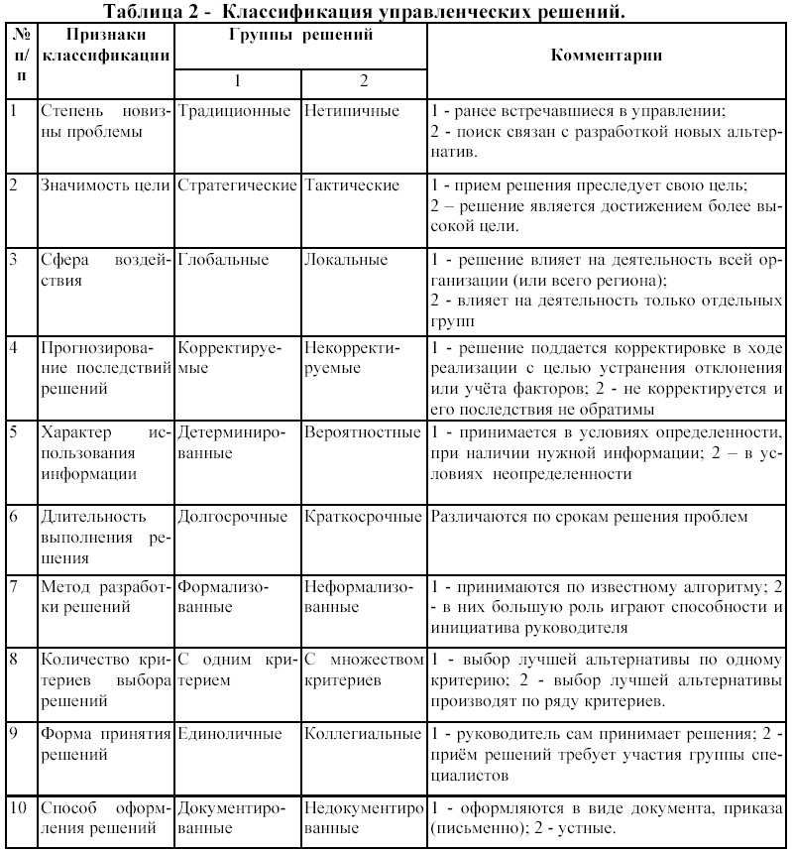

## 5. Показатели эффективности и качества управленческого решения

**Эффективность управленческого решения** - это соизмерение затраченных усилий, ресурсов или энергии на достижение определенных результатов.

К основным факторам, характеризующим эффективность управленческого решения, относятся.

**1**. **Использование ресурсов**. Характеризует структуру, качество ресурсов, их экономию в процессах управления и возможность пополнения и накопления.

**2. Фактор времени**. Отражает своевременность решения, экономию времени, использования новых технологий и потенциал персонала, способного решать проблемы достаточно оперативно и профессионально.

**3. Целенаправленность управления**. Отражает реальность и значительность цели, в соответствии с которой и рассматривается результат деятельности менеджера, его стратегия, учет рыночных процессов экономического развития.

**Качество управленческого решения** - это совокупность параметров решения, удовлетворяющих конкретного потребителя (конкретных потребителей) и обеспечивающих реальность его выполнения.

К критериям качества управленческого решения относятся.

**1. Показатель энтропии**, т. е. количественной неупорядоченности проблемы.

Если проблема формулируется только качественно, без количественных показателей, то показатель энтропии приближается к нулю. Если все показатели проблемы выражаются количественно, показатель энтропии приближается к единице.

**2. Степень риска вложения инвестиций.**

**3. Вероятность реализации решения** по показателям качества, затрат и сроков.

**4. Степень адекватности** (или степень точности прогноза) теоретической модели фактическим данным, на основе которых она была разработана.

**К основным условиям обеспечения высокого качества и эффективности управленческого решения относятся.**

1. Применение к разработке решения научных подходов.

2. Изучения влияния экономических законов на эффективность управленческого решения.

3. Обеспечение лица, принимающего решение, качественной информацией.

4. Применение методов функционально - стоимостного анализа, прогнозирования, моделирования и экономического обоснования каждого решения.

5. Структуризация проблемы и построение дерева целей.

6. Обеспечение сопоставимости (сравнимости) вариантов решения.

7. Правовая обоснованность принимаемого решения.

8. Автоматизация процесса сбора и обработки информации, процесса разработки и реализации решения.

9. Разработка и обеспечение функционирования системы ответственности и мотивации качества и эффективности решения.

## 6. Ответственность за разрабатываемые управленческие решения

**Ответственность** - это необходимость отдавать кому-либо отчет в своих действиях, поступках и компенсировать неисполнение или ненадлежащее исполнение порученного действия.

Руководитель организации может нести ответственность как гражданин и как должностное лицо.

**Все эти виды ответственности можно классифицировать по следующим признакам**:

- уровням ответственности (международный, государственный, уровень организации, и ее подразделений);

- времени ответственности (за прошлые, настоящие или будущие результаты уже принятого решения);

- ущербу, вызванному ошибочными решениями.

**Принято делить виды ответственности на две группы: технологические и гуманитарные.**

**К технологическим видам ответственности относятся**: профессиональная, дисциплинарная, административная, юридическая, экономическая и материальная ответственность.

**Суть профессиональной ответственности** руководителей организации, и ее подразделений отражается в типовых должностных инструкциях или уставе организации. Формы данного типа ответственности включают: взыскание, замечание, выговор, перевод на другую работу, предупреждение о несоответствии занимаемой должности, увольнение.

**Дисциплинарная ответственность** руководителя отражается во внутренних регламентах организации (инструкциях, положениях и др.) и касается организационных аспектов деятельности руководителя. Она наступает за несоблюдение субординации, финансовой, плановой, договорной и технологической дисциплины. Формы ответственности такие же, как и при профессиональной ответственности.

**Административная ответственность** наступает за гражданско-процессуальное нарушение прав и свобод граждан. Базой для реализации административной ответственности является административное и гражданское право и другие регламенты. Взыскание налагается должностным лицом организации или государственного органа. Основными формами административной ответственности являются: предупреждение, административный арест, конфискация незаконных предметов и др.

**Юридическая ответственность** частично или полностью касается тех видов ответственности, которые регламентируются Гражданским и Уголовным кодексами. Юридическая ответственность реализуется в форме замечания, выполнения предписанных действий, заключения под стражу, ареста.

**Экономическая ответственность** обычно рассматривается относительно юридического лица (организации) за невыполнение или ненадлежащее выполнение принятых обязательств. Она призвана компенсировать полный или частичный ущерб от УР и может выражаться в двух формах, экономические санкции и возмещение убытков. Экономические санкции содержат принудительные меры ограничительного характера, в том числе экономический бойкот, полное или частичное снятие льгот, замораживание кредитов и др. Возмещение убытков осуществляется в материальной или денежной форме.

**Материальная ответственность** обычно рассматривается относительно физического лица (работника организации) за нанесение организации имущественного или денежного ущерба. Причиной этого могут быть непрофессиональные действия или халатность. Материальная ответственность может быть полной или частичной она исчисляется исходя из денежной величины ущерба или минимального размера оплаты труда.

**К гуманитарным видам ответственности относятся**: социальная, экологическая, партийная и этическая.

**Социальная ответственность** характеризует личностные качества человека. Социальная ответственность заложена в природе человека и может быть усилена за счет воспитания и учета моральных норм общества. Социальная ответственность реализуется в форме замечания, осуждения, изменения общественного мнения о руководителе, вынесения общественного порицания, объявления о несоответствии должности по общечеловеческим или экологическим соображениям. Социальная ответственность организации явно или неявно отражается в ее уставных документах.

Особенно это проявляется в миссии и основных целях организации. Если основная цель организации направлена на максимальное удовлетворение потребностей и интересов персонала и клиентов - это высшее проявление социальной ответственности.

Если же основной целью является получение максимальной прибыли в интересах учредителей — это означает минимальную социальную ответственность компании.

**Экологическая ответственность** возникла из-за угрозы экологического кризиса локального и стратегического характера.

**Партийная ответственность** наступает за деятельность партийного функционера, существенно расходящуюся с уставными документами и решениями представляемой им политической организации. Ответственность реализуется в форме осуждения, исключения из партии, вывода из руководящего состава партии.

**Этическая ответственность** наступает в случае нарушения руководителем этических норм, соблюдение которых обязательно для всех работников организации. Контроль за соблюдением этической ответственности осуществляет как сам человек, так и представители внешней среды в лице коллектива, а также вышестоящих руководителей. Ответственность реализуется в форме изменения общественного мнения о руководителе, вынесении ему общественного порицания, объявления о несоответствии должности по этическим соображениям.

## 7. Профессионализм должностных лиц, формирующих управленческие решения

Определение профессионализма по-разному трактуется в психологии и социологии.

**Психологи определяют профессионализм** как системную организацию сознания, психики человека, включающую компоненты: свойства человека как целого; информативность знания; опыт; культуру профессионала; психологические трудности профессионала; возрастно-половую принадлежность к профессии.

**Социологи трактуют профессионализм** как высший уровень психофизических, психических и личностных изменений, происходящих в процессе длительного выполнения человеком служебных обязанностей, обеспечивающих качественно новый, более эффективный уровень решения сложных профессиональных задач в особых условиях.

**С понятием профессионализма тесно связано понятие профессиональной культуры,** обязательной для профессионала. Эта культура проявляется, прежде всего, в знании своей профессии. В умении применять разные методы социального управления, а также, в умении предвидеть результаты своей деятельности, в ее прогнозировании в способности отражать и выражать общенациональные интересы, видеть перспективы их развития.

В настоящее время профессионализм должен выступить одним из, главных принципов новых правовых и административных отношений.

Принцип профессионализма лица, формирующего УР должен предполагать: - компетентность работников, знание ими дела, наличие необходимого образования, стажа, навыков, системы повышения квалификации; - систематическое, регулярное выполнение функций, решение дел, стабильность служебных отношений; - ответственность за качество подготавливаемых и принимаемых решений.

Источники

1. Бреддик У. Менеджмент в организации: Учебное пособие. - М.: «Инфра-М», 1997. - 344с.
2. Герчикова И.Н. Менеджмент: Учебник. - М.: Банки и биржи, «ЮНИТИ», 1995. - 480с.
3. Каганец И. Психоинформационные технологии в менеджменте. //Бизнес, 1996, №29, с.28.